**Міністерство освіти і науки України**

**Національний технічний університет України „КПІ імені Ігоря Сікорського ”**

**Факультет інформатики та обчислювальної техніки**

**Кафедра технічної кібернетики**

**ЗВІТ**

**лабораторної работи №4 з курсу «Основи front-end технологій» Тема: «Верстка сайту за допомогою HTML-5 і CSS-3 за зразком»**

Перевірив: Виконав:

Доц. Голубєв Л. П. Гр. ЗПІ-ІПО01

Крет Олег

**Київ 2022**

**Завдання.**

1. Зробити верстку сайту відповідно за своїм варіантом. (Зберегти дизайн сайту, текст та малюнки можуть відрізнятися від оригіналу).
2. * Зробити адаптивний дизайн розробленого сайту.

</html>

**3. Отримані результати**

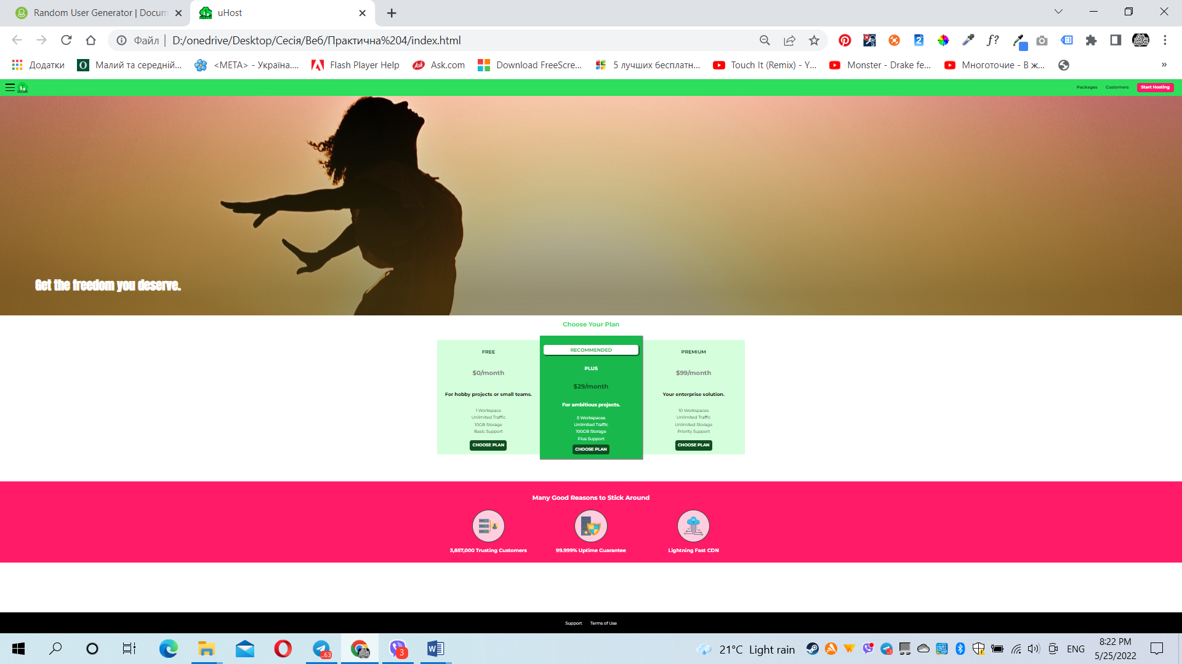

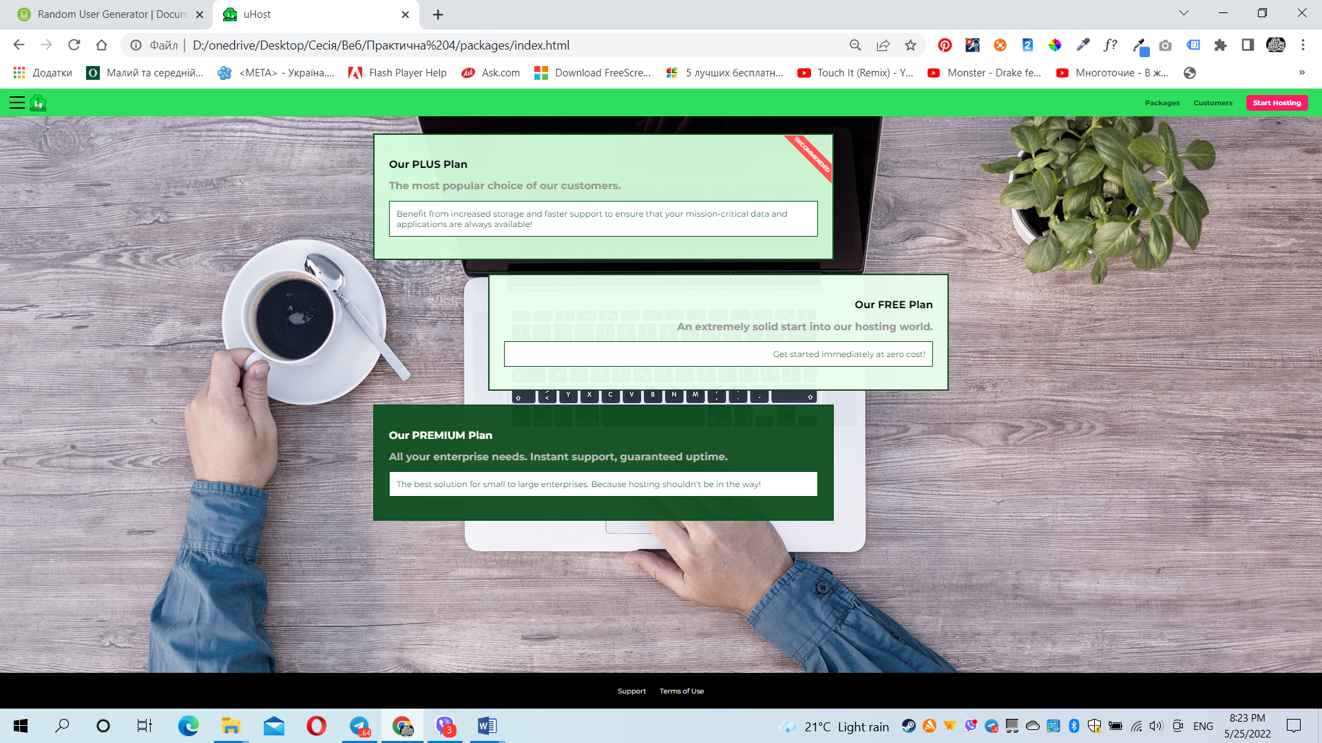

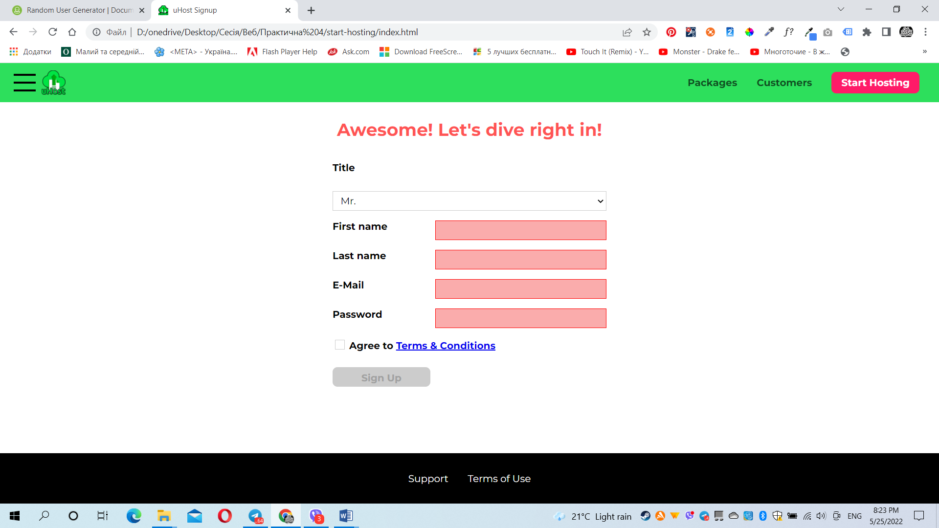

**Висновок**

Під час виконання даної лабораторної роботи я використав власний макет.